Dzień dobry przedszkolaki.
Witamy Was w kolejnym dniu i zapraszamy do zabawy.

Wtorek ; CO LUBIĘ.

- Posłuchaj piosenki „Jesteśmy dziećmi”
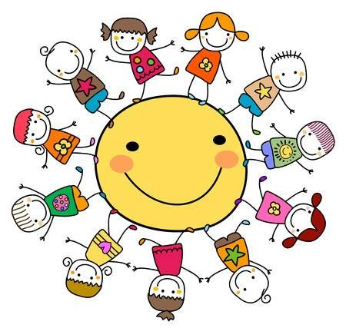

https://www.youtube.com/watch?v=7K3_mSb1zRQ

Czy wiesz czego wszystkie dzieci potrzebują?

2.Dzieci kończą zdanie.

- Kiedy się złoszczę, to...........
- Kiedy jestem wesoły,to.........
- Nie lubię, gdy............
- Boję się, bo..........
- Najbardziej lubię............

3.Wspólne ćwiczenia z całą rodziną

https://www.youtube.com/watch?v=RsKRBBhgrYQ
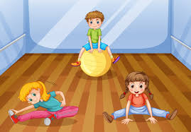

- „Mój ulubiony rysunek „-Karta pracy „Razem się bawimy”- str.28.cz.4

- Połącz takie same obrazki,powiedz który jest duży, a który mały.
Poproś rodziców o album z rodzinnymi zdjęciami, wspólnie pooglądajcie zdjęcia ;zobacz jak się zmieniłeś.
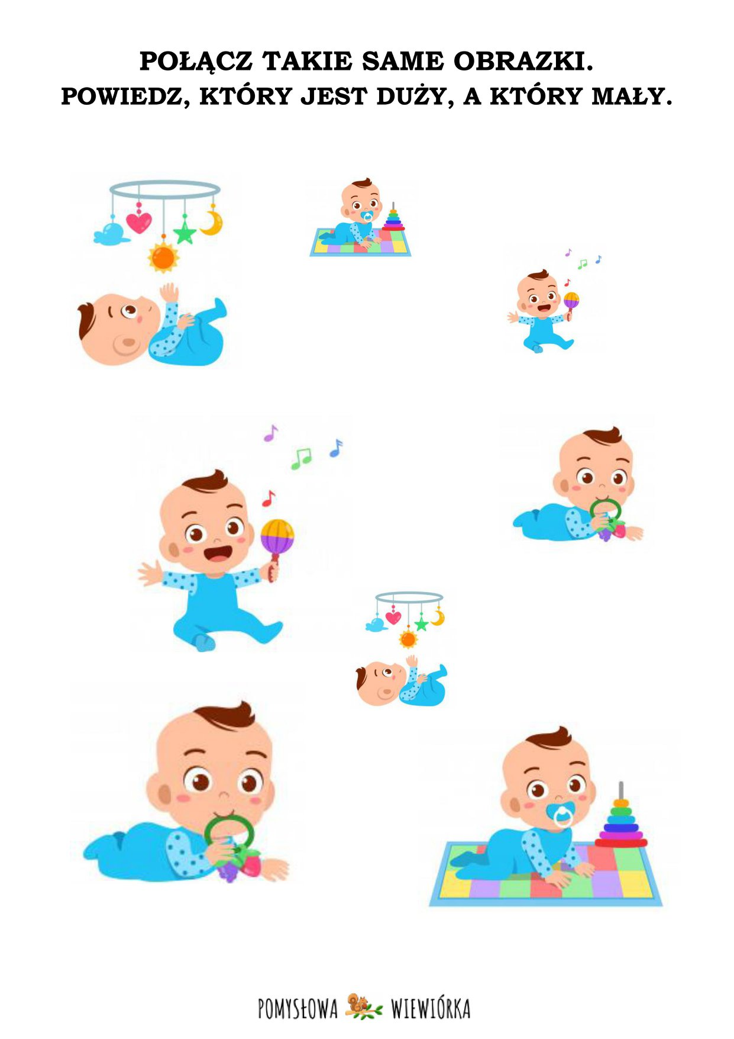

Miłej zabawy. Pani Aneta Pani Kinga.

